クラウドプログラミング演習

2019年1月25日

17RS060 菅河　凌太

# プログラムの概要

　今回作成したプログラムは、サンプルプログラムのじゃんけんゲームを改良した、ポーカーのダブルアップを簡単にしたゲームである。

# プログラムの入手先

<https://github.com/toshi0806/monaca_janken>からプログラムを入手した。

# プログラムの説明

1. プログラムの使用方法

1 数字を入力して、決定ボタンをクリックする。

2 「引く」、「×2」、「×3」、「×4」の四つのボタンのうち、いずれかのボタンを

クリックする。

3 相手よりも、大きい数字が出た場合、勝ちとなり、もう一度ボタン選択を行う。

相手よりも、小さい数字が出た場合、負けとなり、ゲームが終了する。

相手と同じ数字が出た場合も、負けとなり、ゲームが終了する。

4 ゲームが終了した場合、スコアが表示され、NewGameのボタンが表示される。

5 NewGameのボタンをクリックすると、1の動作から新しく始まる。

1. プログラムの実行画面

図1に初期状態の実行画面を示す。

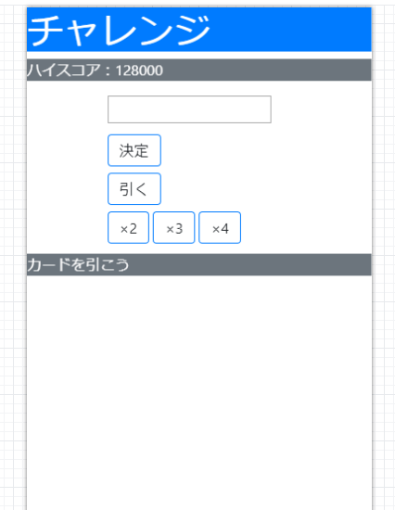

図1. 初期状態

図2に勝利したときの画面を示す。

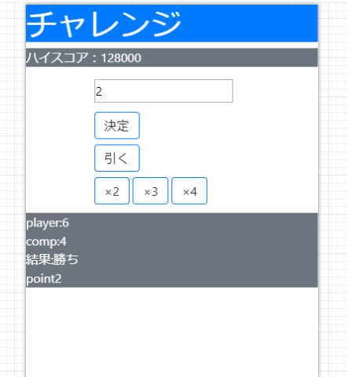

図2. 勝利画面

図3に相手よりも、小さい数字で敗北した画面を示す。

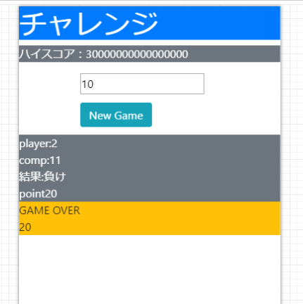

図3.　敗北画面

図4に引き分けによる敗北をしたときの画面を示す。

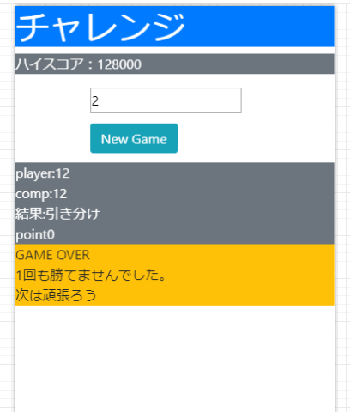

図4.　引き分けによる敗北画面

　図5に1回も勝てなかった画面を示す。

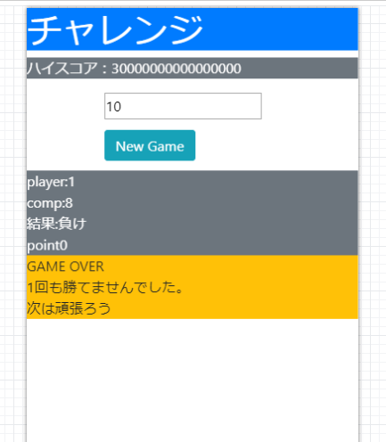

図5.　1回も勝てなかった画面

　図6にハイスコアを出した画面を示す。

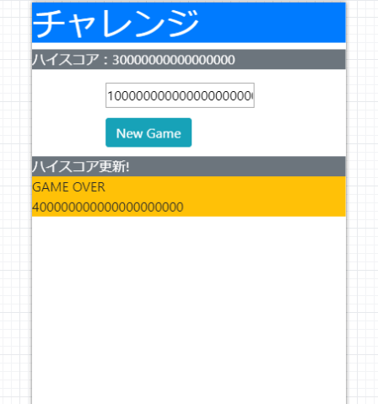

図6.　ハイスコア更新画面

1. 動作結果

　テキストボックスに数字を入力して、決定ボタンを押し、「引く」のボタンをクリックして勝利すると、入力した数字だけ、値が増加した。次に、「×2」のボタンをクリックして勝利すると、入力した数字が2倍に増加した。また、「×3」のボタンをクリックして勝利すると、入力した数字が3倍に増加した。そして、「×4」のボタンをクリックして勝利すると、入力した数字が4倍に増加した。

ボタンをクリックし、敗北すると、GAME OVERと表示され、スコアが表示された。このとき、1回も勝利していないと、メッセージが表示された。さらに、最終スコアがハイスコアを上回っていると、ハイスコア更新と表示された。

# プログラムの改良点

「引く」、「×2」、「×3」、「×4」とボタンの数を増やした。さらに、元にしたプログラムでは、1から3までの判定表だったものを、1から13までの数字に対応するように変更を加えた。そして、ボタンを押すことで、表示される値は、乱数によって決められるようにした。

テキストボックスを作成して、プレイやーが、任意の数字を入力できるようにした。これは、テキストボックスの文字を、10進数変換することで、変数に代入している。これにより、整数であれば、どんな数字でも入力可能である。また、ゲーム終了時には、入力した値を0にしているため、ゲームを再度始めるときは、もう一度値を入力する必要がある。このようにすることで、入力した値がゲーム開始時に、引き継がれることを阻止している。

# 感想

　作成する際、Javaとは違う言語だったため、難しく感じた。特に、画面に表示されるボタンの位置を調整することが、難しかった。

今回は、元のプログラムが、とても良いものだったため、改良を加えることが難しく、良い考えが、思い浮かばなかった。そのため、サンプルプログラムとほとんど、近いものになってしまった。また、テキストボックスと10進数への変換は、いろいろ調べて、実装することができた。